5 Анализ обеспечения безгидратной эксплуатации элементов системы: скважина – шлейф.

5.1 Общая характеристика газогидратов

Гидраты газов представляют собой твердые соединения (клатраты), в которых молекулы газа при определенных давлениях и температурах заполняют структурные пустоты кристаллической решетки, образованной молекулами води с помощью прочной водородной связи.
Гидраты можно отнести к химическим соединениям, так как они имеют строго определенный состав, но это — соединения молекулярного типа, возникающие за счет вандерваальсовых сил. Химическая связь у гидратов отсутствует, поскольку при их образовании не происходит спаривания валентных электронов и пространственного перераспределения электронной плотности в молекуле.
Ван-дер-Ваальсовые силы очень малы, однако энергия связи в клатратной молекуле равна около 20—40 кДж/моль благодаря росту вандерваальсовых сил по мере сближения молекул..
Гидраты газов достаточно широко распространены, имеют шесть различных форм в зависимости от молекулярной характеристики и структурных форм внутренних ячеек:
1) молекулярные сита, характеризующиеся взаимосвязанными сквозными полостями--проходами;
2) канальные комплексы, образующиеся, когда молекулы - клатратообразователи образуют кристаллическую решетку с трубчатыми полостями;
3) слоистые комплексы, в которых имеются чередующиеся слои молекул, образующих клатрат, и молекул - включений;
4) комплексы с внутримолекулярным полым пространством, когда образующаяся молекула представляет собой крупную молекулу, имеющую вогнутость или углубление, в котором располагается молекула - включение;
5) линейные полимерные комплексы образуются молекулами клатрата, имеющие трубкообразную форму;
6) клатраты образуемые в тех случаях, когда молекулам – включения заполняют замкнутые ячейки, по форме близкие к сферическим.
Гидраты газов и легколетучих жидкостей относятся именно к этим клатратам. Химической связи не существует между молекулами воды, образующими структурную решетку гидратов, и включенными молекулами газа. Молекулы воды при образовании гидрата и сооружении полостей как бы раздвигаются молекулами газа, заключенными в эти полости, удельный объем воды в гидратном состоянии возрастает до 1,26 – 1,32 см³/г (удельный объем воды в состоянии льда – 1,09 см³/г).
В настоящее время экспериментально получены и изучены равновесные параметры гидратообразования практически всех известных природных и синтетических газов. Исключение составляют водород, гелий, неон. Расчеты показывают, что при t=0°C для образования гидрата неона требуется давление1,7*10³ МПа, а для гелия – 4*10⁴ МПа.
В зависимости от условий образования и состояния гидрато-образователя внешне гидраты выглядят в виде четко выраженных прозрачных кристаллов разнообразной формы. Гидраты, полученные в турбулентном потоке, представляют собой аморфную массу плотно спрессованного снега. Гидраты обладают высокой сорбционной способностью, и иногда наличие сорбционной пленки жидких углеводородов на поверхности кристаллов приводит к тому, что они выглядят оплавленными.
В отличие от льда, где молекулы воды с помощью водородных связей образуют кольца из шести молекул, в гидратах молекулы воды соединяются вместе в кольца из пяти молекул и эти пятиугольные плоскости дополнительно объединяются и образуют додекаэдры. Лед не содержит полостей, в которых могли бы разместиться молекулы газов (кроме гелия и водорода). В гидратах длина водородных связей составляет 0,275 нм, т.е. почти такая же, как у обычного льда (0,276 нм). Размер полостей додекаэдров, образуемых молекулами воды в гидратах, достаточен для размещения в них молекул аргона (0,308 нм), криптона (0,338 нм), ксенона (0,38 нм), метана (0,406 нм) сероводорода (0,42 нм) и т. д. Значения, приведенные в скобках, представляют собой самые большие диаметры молекул для соответствующих компонентов. При любой компоновке додекаэдров все полости не могут быть заполнены полностью. Додекаэдры компонуются подобно атомам в кристаллах типа алмаза или пространственно центрированных кубических кристаллах, причем в каждом случае образуется несколько отличное распределение пространства между додекаэдрами.
Элементарная ячейка гидрата газа состоит из определенного числа молекул воды и газа. Соотношение воды и газа зависит от размера молекул газа - гидратообразователя. Один объем воды в гидратном состоянии связывает в зависимости от характеристики исходного газа от 70 до 300 объемов газа.
Гидраты индивидуальных газов характеризуются структурами I и II, в основе каждой из которых лежит пентагональный додекаэдр, который состоит из двадцати молекул воды, соединенных водородными связями длиной около 0,275 нм. Пентагональные додекаэдры упаковываются вместе с тетраэдрами с образованием двенадцати пентагональных и двух гексагональных граней в гидратах структуры I и с гексаэдрами с образованием двенадцати пентагональных и четырех гексагональных граней в гидратах структуры II.
Структуры I и II (см. рисунок 4.1) – кубические с длиной образующей куба около 1,2 и 1,74 нм соответственно.
Каждая элементарная ячейка гидрата структуры I состоит из 46 молекул воды, образующих две малые (додекаэдры) и шесть больших (тетрадекаэдры) полостей. Объем додекаэдра около I,69 нм³. а тетрадекаэдра - около 2,16 нм³.
В малых полостях структуры I могут располагаться молекулы газа, размер которых не превышает 0,52 нм, в больших - 0,59 нм.
При образовании гидрата такими газами, как Аг, СН₄, H₂S и другими, размер молекул которых не превышает 0,52 нм, могут быть заполнены полностью малые и большие полости. Состав такого гидрата определяется по выражению 8 G⋅46 H₂О или G⋅5,75H₂O, где G может быть молекулой Аг, СН₄, H₂S и т.д. Если же диаметр молекулы газа (С₂Н₆, Cl, SO₂ и т.д.) превышает 0,52 нм, то заполняются только большие полости гидрата.
Газы, размер молекул которых находится в пределах (0,59— 0,69) нм (С₃Н₈, i - C₄H₁₀, CH₂C₂, СНС1₂ и др.), образуют гидраты структуры II. Элементарная ячейка таких гидратов состоит из 16 малых и 8 больших полостей, образованных 136 молекулами воды. Максимальный диаметр малых полостей составляет 0,48 нм, больших - 0,69 нм. При наличии отдельного компонента гидратообразователя, образующего гидрат структуры II, происходит заполнение молекулами этого газа G только больших полостей, при этом состав гидрата определяется по формуле 8 G⋅136 H₂O или G⋅17 H₂O.
При наличии смеси газов с различным диаметром молекул образуются двойные гидраты, у которых заполняются как малые, так и большие полости. Состав гидрата при этом определяется формулой 8 G_{l} ⋅16 Gg·136 H₂O или G_{l}·2G_{g}·17 H₂0.
В практических условиях добычи и транспортирования природных газов в большинстве случаев образуются смешанные гидраты, в состав которых входят двойные гидраты структуры II, большие полости которых заняты пропаном и изобутаном, а малые - метаном, сероводородом, углекислотой и другими, газами. А также простые гидраты структуры I, состоящие из метана, этана, сероводорода, углекислоты и т.д., - при их избытке.
Предельное отношение числа молекул воды и газа - гидратооб-разователя (величина n) при заполнении всех полостей решетки гидрата молекулами газа составляет 5,75 для структуры I и 17- для структуры II. Однако в реальных условиях n может значительно возрастать вследствие неполного заполнения пустот решетки гидрата молекулами газа - гидратообразователя. Величина n зависит от давления и температуры гидратообразования.
Вода при нормальных давлениях в твердом состоянии может находиться в виде льда - при t<0 ⁰С и в виде гидратов - при 0<t<0 ⁰С при заполнении молекулами газа полостей, образованных молекулами воды при определенных давлениях.
Основные факторы, определяющие условия образования и стабильного существования газогидратов, это наличие газов и их состав, фазовое состояние и состав воды, температура и давление.

а) 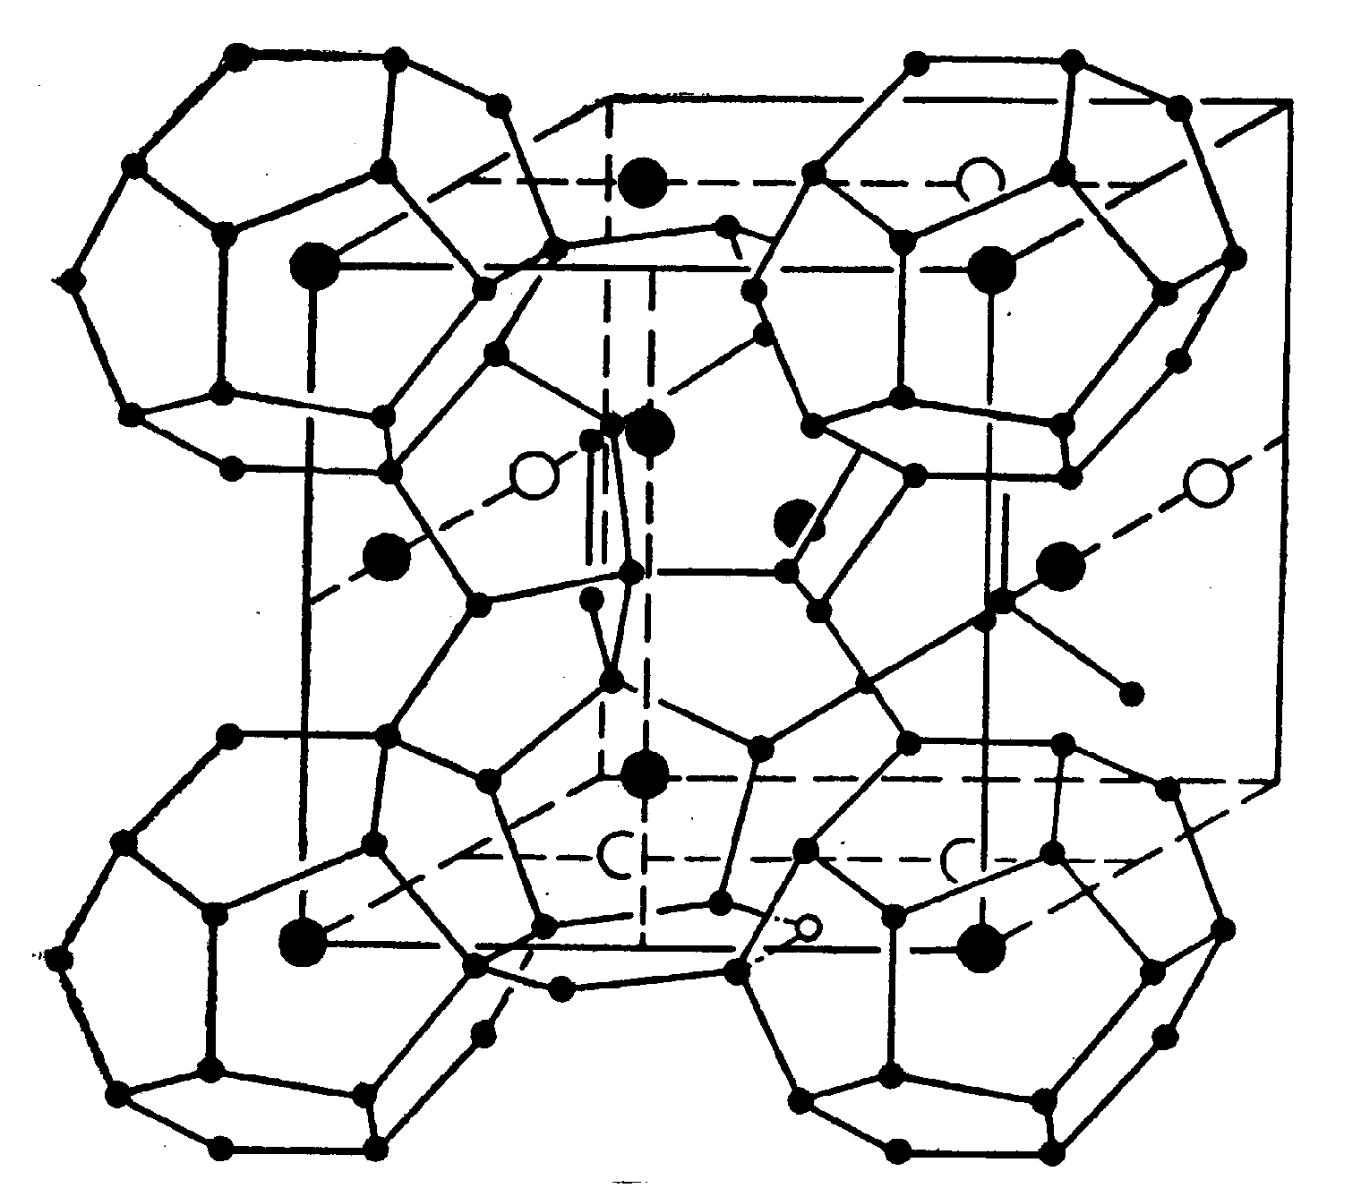 б) 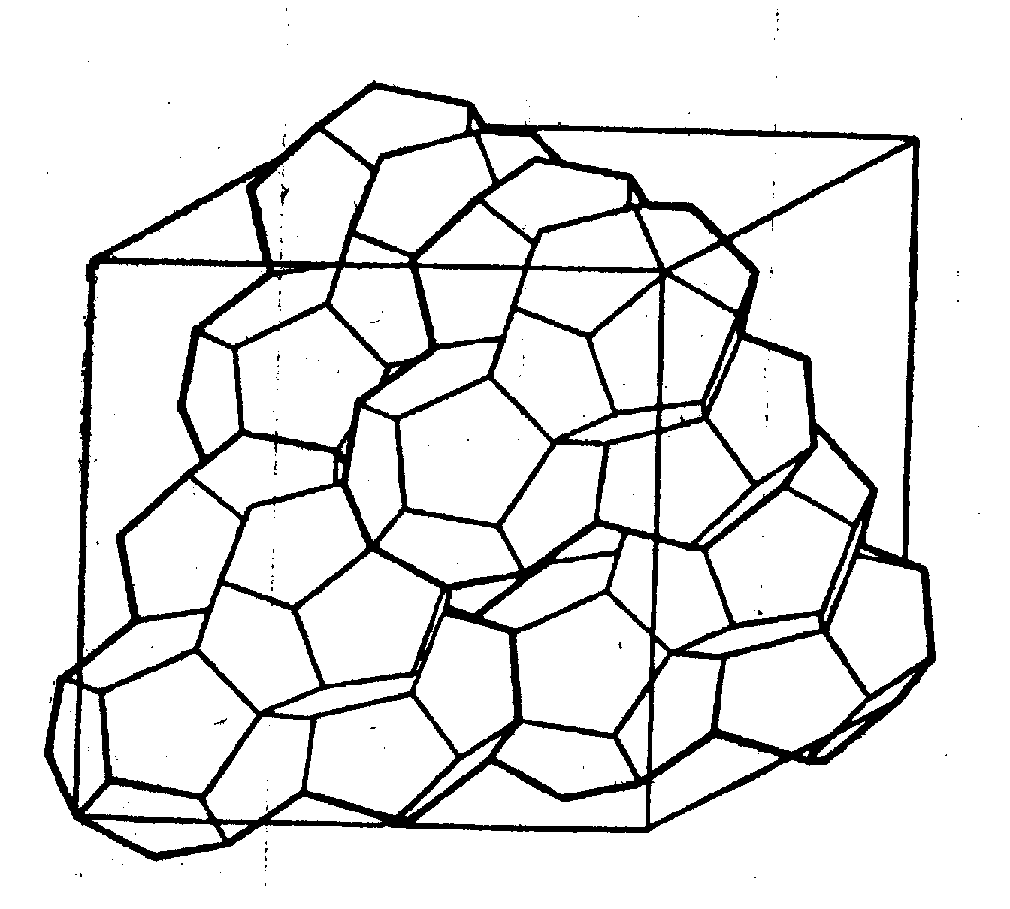

а) элементарная ячейка гидрата структуры 1
б) элементарная ячейка гидраты структуры 2
Рисунок 4.1 – Кристаллическая решетка газового гидрата

5.2 Расчет распределения давления в стволе простаивающей скважины

Для разработки мер профилактики и предупреждения образования гидратов необходимо знать равновесные условия гидратообразования газа заданного состава и изменение параметров газового потока в скважине, промысловых газосборных сетях и УКПГ.
В случае если давление газа выше равновесного давления гидратообразования или температура газа ниже равновесной температуры гидратообразования создаются условия для образования гидратов. Поэтому, зная изменение давления и температуры при движении газа, а также равновесные величины давления или температуры образования гидратов, можно определить место возможного образования гидратов.
Так как гидраты в стволе скважины могут образовываться как в период простоя, так и при ее работе, рассмотрим определение параметров для обоих вариантов,
Давление на забое или на устье простаивающей газовой скважины определяется по барометрической формуле:

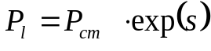, (5.1)

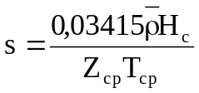, (5.2)

где - относительная плотность газа,
H_{с} -глубина скважины, м;
T_{з} - температура на устье, К;
P_{l} – давление на глубине l , MПа;
Р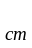- статическое давление на устье простаивающей скважины, МПа;
Т_{ср} - средняя температура в скважине, К;
Z_{ср} - коэффициент сжимаемости газа при средних давлении и температуре.

Средняя температура в скважине равна:

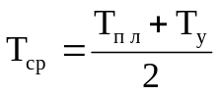, (5.3)

где Т_{у} - температура на устье скважины, К;
T_{пл} - пластовая температура, К.

Среднее давление в простаивающей скважине:

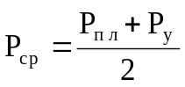, (5.4)

где Р- пластовое давление, МПа;
Р- устьевое давление, МПа.
Для определения коэффициента сжимаемости газа при средних параметрах можно использовать формулу:

Z_{ср} = 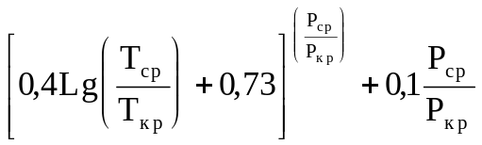 , (5.5)

где Р_{кр} и Т_{кр} - критические давление и температура газа, которые определяются по составу газа или по приближенным формулам:

P_{кр} =4,892 - 0,4048 , (5.6)

T_{кр} = 94,717 + 170,8 , (5.7)

5.3 Расчет распределение температуры в простаивающей скважине

Температура в простаивающей скважине постепенно изменяется и через определенное время стабилизируется, приближаясь к естественной температуре в разрезе пород. Период стабилизации превышает несколько месяцев.
Для практических расчетов изменения температуры с глубиной в скважине после стабилизации можно определить по формуле:

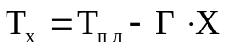, (5.8)

где Т_{х} - температура на расстоянии Х от забоя скважины, м;
Г - геотермический градиент, К/м.

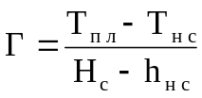 , (5.9)

где Т_{нс} - температура нейтрального слоя на глубине h_{нс} К;
Н- глубина скважины, м;
h- глубина нейтрального слоя, м.
При наличии зоны многолетней мерзлоты геотермический градиент в подмерзлотной толще пород рассчитывается по формуле:

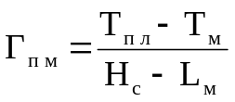 , (5.10)

где Т_{м} - температура мерзлого грунта, К, на нижней границе мерзлоты L_{м}.
В зоне многолетнемерзлых пород геотермический градиент определяется по выражению:
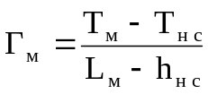, (5.11)

где Т_{м} - температура мерзлого грунта на нижней границе мерзлоты L, К;
Т_{нс} - температура нейтрального слоя на глубине h_{нс} К;
h- глубина нейтрального слоя, м.

5.4 Расчет распределения давления в стволе работающей скважины

Давление на забое или на устье скважины определяется по формуле Адамова:

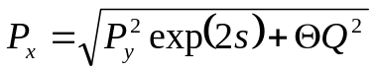, (5.12)

где Р- устьевое давление, МПа;
Р- давление на глубине Х от устья газовой скважины, МПа;
Q - дебит скважины при стандартных условиях, тыс.м³/сут.

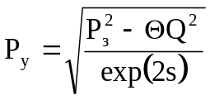 , (5.13)

где Р- забойное давление, МПа;
Q - дебит скважины при стандартных условиях, тыс.м³/сут.

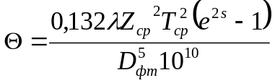 , (5.14)

где Q -дебит скважины при стандартных условиях, тыс.м³/сут.;
D_{фт} - внутренний диаметр фонтанных труб, м;
λ - коэффициент гидравлического сопротивления.
Коэффициент гидравлического сопротивления зависит от режима движения газа и структуры поверхности внутренних стенок труб.

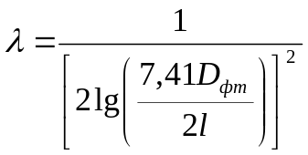 , (5.15)

где l - абсолютная шероховатость, м;
D_{фт} - внутренний диаметр фонтанных труб, м.

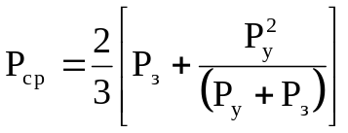, (5.16)

где Р- забойное давление, МПа;
Р- устьевое давление, МПа.

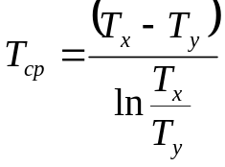, (5.17)
где Т - температура на глубине Х, К;
Т - устьевая температура, К.

5.5 Расчет распределения температуры в работающей скважины

При наличии низкотемпературных пластов и высокой пластовой депрессии гидраты могут образоваться в призабойной зоне пласта. Изменение температуры в призабойной зоне пласта определяется по формуле:

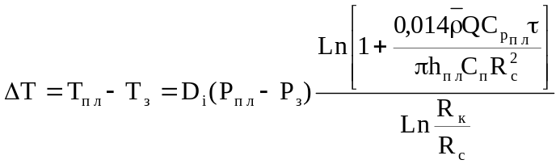 , (5.19)
где R- наружный радиус эксплуатационной колонны, м;
R - радиус контура питания, м;
С - объемная теплоемкость горных пород, кДж/м³·К;
τ – суммарное время работы скважины, с;
h- толщина перфорированной части продуктивного пласта, м.

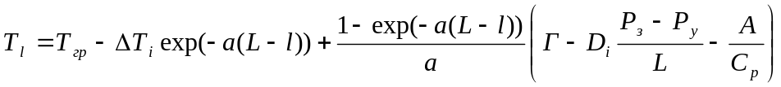, (5.20)

где L – глубина скважины до середины перфорации, м;
l – текущая глубина, на которой определяется температура потока газа Т, м;
Т=Т-Г(L-l) – начальная температура грунта на глубине l, К;
Т - пластовая температура газа на глубине L, К;
Г – средний геотермический градиент на участке от L до l, К/м;
D - дифференциальный коэффициент Джоуля – Томсона, К/МПа;
Р и Р - забойное и устьевое давления, МПа;
С- теплоемкость газа (при давлении Р =(Р+Р)/2), кДж/кг·К;
А – термический эквивалент работы ;
Т- падение температуры газа в призабойной зоне вследствие эффекта Джоуля – Томсона, К.

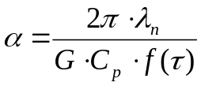 , (5.21)

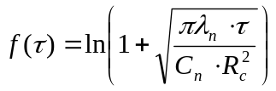, (5.22)

где G – массовый расход газа, кг/с;
С- изобарная теплоемкость газа при среднем давлении Р и пластовой температуре Т, кДж/ кг·м;
τ – суммарное время работы скважины, с;
λ- теплопроводность горных пород, кВт/м·К.

5.6 Гидравлический и тепловой расчет газопромысловых шлейфов

Шлейфовые газопроводы характеризуются диаметром, пропускной способностью, температурным режимом, перепадом давления в них.
Течение газа в шлейфах, как и любых потоков в трубопроводах, характеризуется критериями Рейнольдса, Фруда, Эйлера.
Критерий Рейнольдса показывает гидродинамический режим течения потока и является мерой отношения сил инерции и внутреннего трения.

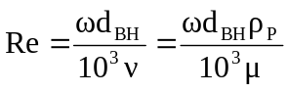, (5.23)

где - средняя скорость потока, м/с;
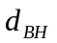 - внутренний диаметр трубопровода, м;
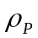 - плотность потока при рабочих условиях, кг/м³;
 - динамическая вязкость потока, Па·с;
- кинематическая вязкость потока, м²/с.
Плотность газа при заданных температурах и давлении ( в рабочих условиях) определяется по уравнению:

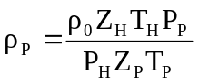, (5.24)

где 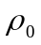- плотность газа в нормальных условиях, кг/м³;
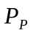- рабочее давление, МПа;
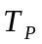- рабочая температура, К;
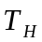- нормальная температура, 293 К;
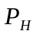- нормальное давление, 0,102 МПа;
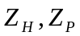 - коэффициенты сверхсжимаемости газа при нормальных и
рабочих условиях.
Число Рейнольдса характеризует режим течения потока: ламинарному режиму соответствует Re<2300; переходному (условно) 2300<Re<10000;развитому турбулентному течению Re>10000.
Транспортировка газа по магистральным газопроводам практически всегда происходит при турбулентном режиме течения.
Критерий Фрунда – мера отношения сил инерции и тяжести и потоке определяется по формуле:

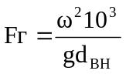 , (5.25)

где - ускорение свободного падения 9,8 м/с².
Критерий Эйлера – мера отношения сил давления и инерции в потоке:

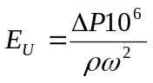 , (5.26)

где - потеря давления на продолжение гидравлического сопротивления, МПа.
Внутренний диаметр продуктопроводов при заданной скорости газа определяется по формуле:

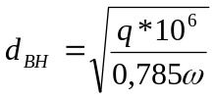, (5.27)

где q – расход газа при рабочем давлении и температуре газа, м³/с;
– скорость газа в шлейфе, м/с.
Секундный расход газа рассчитывается по формуле:

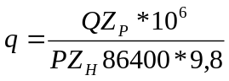, (5.28)

где Q – расход газа в нормальных условиях, млн. м³/сут;
Р – давление в расчетной точке шлейфа, МПа;
Z_{P},Z_{H} – коэффициенты сверхсжимаемости газа при рабочих и нормальных условиях соответственно.
После нахождения расчетное значение по данным таблицы 1П [ ] принимают фактическое значение внутреннего диаметра газопровода и исходя из максимального значения давления в нем определяют толщину его стенки. После этого рассчитывают фактическую скорость газа в шлейфе по уравнению:

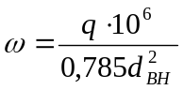 , (5.29)

Давление в конце шлейфа определяют по формуле ВНИИГАЗа:

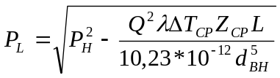, (5.30)

где Р_{н} - давление газа в начале газопровода, МПа;
- коэффициент гидравлического сопротивления газопровода;
Т_{ср} - средняя температура в газопроводе, К;
L - длина газопровода, км;
- относительная плотность газа в нормальных условиях и определяется по уравнению:
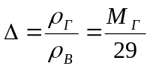, (5.31)

где 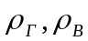 - плотность газа и воздуха соответственно;
М_{г}- молекулярная масса газа;
29 - молекулярная масса воздуха.
При известном значении Р_{L} давление на заданном участке газопровода определяется по формуле:

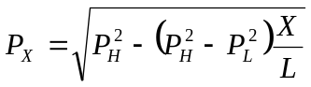, (5.32)

где Х – расстояние от начала до расчетной точки газопровода, км.
Коэффициент гидравлического сопротивления газопровода, входящий в уравнение (5.30), может определяться по методике ВНИИГАЗа:

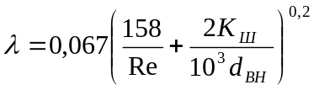, (5.33)

где К_{ш} – шероховатость стен труб, мкм.
Шероховатость характеризует неровности стенки трубы и определяется как среднее расстояние между вершинами пиков и углублениями на её поверхности. Значения эквивалентной абсолютной шероховатости труб по Г.А. Адамову приведены в таблице 2П [8].
Коэффициент эффективности К_{эф} характеризует работу шлейфов и газопроводов, его рассчитывают по формуле:

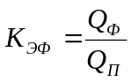 , (5.34)

где Q_{ф}, Q_{п} - соответственно фактическая и проектная пропускная способность газопровода.
Значение коэффициента эффективности газопроводов снижается при наличии в газах механических примесей и капельной жидкости, а также с увеличением шероховатости стенок труб.
При транспортировании газа происходит изменение температуры газа за счет снижения давления и теплообмена с окружающей средой.
Среднюю температуру газа на расчетном участке вычисляют по уравнению:

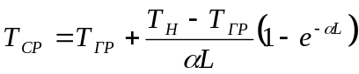, (5.35)

где Т_{ср} – средняя температура грунта на расчетном участке, К;
Т_{н} – температура газа на начальном участке газопровода, К;
Т_{гр} – температура грунта на глубине прокладки газопровода, К;
е – основание натуральных логарифмов, е=2,718;
α - параметр Шухова, рассчитывается по формуле:

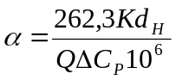, (5.36)
где К – коэффициент теплопередачи от транспортируемого газа к окружающей среде, Вт/(м²·К);
С_{р} – изобарическая теплоемкость газа, кДж/кг;
d_{н} – наружный диаметр газопровода, мм, который определяют по уравнению:

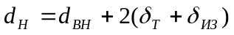, (5.37)

Коэффициент теплопередачи для подземных газопроводов при произвольной толщине круговой теплоизоляции определяется по уравнению:

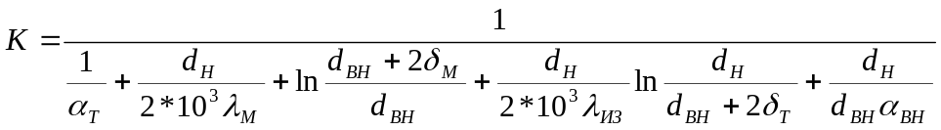 , (5.38)

где α_{т} – коэффициент теплопередачи от трубопровода в грунт, Вт/(м²·К);
λ_{м} – коэффициент теплопроводности металла труб, Вт/(м²·К);
λ_{из} – коэффициент теплопроводности изоляционного материала, Вт/(м²·К);
α_{вн} – коэффициент теплообмена между транспортируемым газом и стенкой труб, Вт/(м²·К).
При значениях 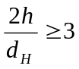 коэффициент α_{вн} с достаточной для инженерных расчетов точностью может определятся по формуле:

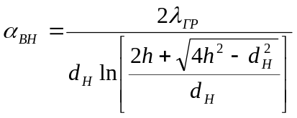, (5.39)

где λ_{гр} – коэффициент теплопроводности грунта, Вт/(м²·К);
h – расстояние от поверхности земли до оси трубы, м.
Температура газа на заданном участке газопровода может определяться по уравнению:

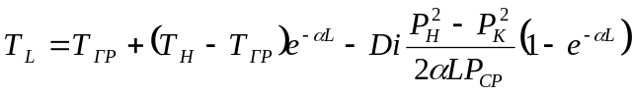, (5.38)

где Di – эффект Джоуля – Томсона, т.е. снижение температуры газа при понижении давления, К/МПа;
Р_{ср} – среднее значение давления на расчетном участке газопровода, определяется по уравнению:

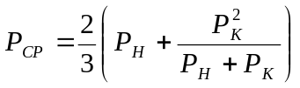, (5.39)

где Р_{н}, Р_{к} – давление в начале и конце газопровода, МПа.

5.7 Расчет расхода ингибитора гидратообразования

Расчетная схема в общих чертах состоит в следующем. В технологической цепи системы сбора и промысловой подготовки газа выделяются зоны возможного гидратообразования и предусматриваются точки ввода ингибитора-метанола. Термобарический режим в технологической цепи предполагается заданным. Задача состоит в расчете оптимального расхода и концентрации метанола в каждой точке возможного ввода ингибитора.
Вводимый в систему ингибитор гидратообразования расходуется для насыщения газовой фазы и растворяется в водном и углеводородном конденсатах, образовывавшихся при изменении термодинамических параметров системы. Следовательно, количество ингибитора, необходимого для предупреждения гидратообразования, может определяться по уравнению:

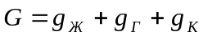, (5.40)

где g_{ж}- количество ингибитора, необходимого для насыщения жидкой фазы, кг/1000 м³;
g_{Г} – количество ингибитора, необходимое для насыщения газовой фазы, кг/1000 м³;
g_{К} – количество ингибитора, растворенного в жидкой углеводородной фазе, выделяемой из 1000 м³ газа, кг.
Значение g_{ж} определяют по уравнению:

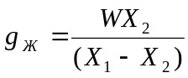, (5.41)

где Х₁ и Х₂- массовая доля ингибитора в исходном и отработанном растворах;
W - количество воды в жидкой фазе на расчетной точке, кг/1000 м³.
Массовая доля воды в исходном растворе ингибитора (Х₁) относится к известным параметрам системы, а в отработанном растворе (Х₂) зависит от требуемого понижения температуры гидратообразования газа и природы самого ингибитора и определяется по графикам (см. рисунок 5.1) или по формуле (5.42):

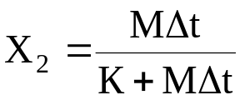 , (5.42)

где М – молекулярная масса ингибитора;
К – коэффициент, зависящий от типа раствора.

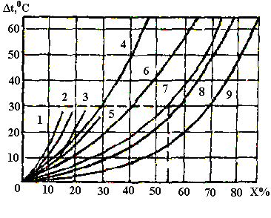
Рисунок 5.1- Номограмма для определения
снижения температуры гидратообразования
природных газов с растворами:
1 – LiCI; 2 – MgCI₂; 3 – NaCI; 4 – NH₄OH;
5 – CaCI₂; 6 – CH₃OH; 7 – ЭГ; 8 – ДЭГ; 9 – ТЭГ.
Соотношение К/М характеризует антигидратный потенциал ингибиторов.
Значение константы К и коэффициента К/М для ряда ингибиторов дана в таблицу 5.1

Таблица 5.1 - Значение констант М, К и К/М для ингибиторов
Ингибитор | М | К | К/М
Метанол | 32 | 1220 | 38,12
Этанол | 52 | 1220 | 23,46
Этиленгликоль | 62,1 | 2195 | 33,35
Пропиленгликоль | 76,1 | 2195 | 28,84
Триэтиленгликоль | 150,2 | 2195 | 14,61
Диэтиленгликоль | 106,1 | 2425 | 22,86

Если известна величина Х₂, то величину понижения температуры гидратообразования для разных ингибиторов определяются по формуле:

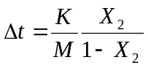, (5.43)

Значение необходимой температуры понижения гидратообразования рассчитывают по уравнению:

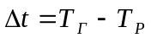, (5.44)

где Т_{Г} - температура гидратообразования газа, К;
Т_{Р} - температура газа в расчетной точке, К.
После определения Δt по графикам рисунок 5.1 или аналитически находят значение Х₂.
Полученное значение Х₂ соответствует такому раствору, который имеет температуру застывания ниже, чем температура в расчетной точке. Этот раствор не образует гидратов с компонентами газа.
Количество воды в жидкой фазе определяют по формуле:

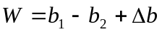, (5.45)

где b₁ и b₂ – влагосодержание газа в начальный и расчетной точках системы соответственно, кг/1000 м³;
Δb – количество капельной влаги в газе в начальной точке системы, кг/1000 м³.
При отсутствии фактических данных о количестве капельной влаги в системе расход ингибитора, необходимого для насыщения жидкой фазы, принимают на 10…20 % больше его расчетного значения.
Количество ингибитора, необходимого для насыщения газовой фазы, рассчитывают по формуле:

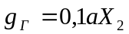, (5.46)
где а – отношения содержания ингибитора, необходимого для насыщения газовой фазы, к концентрации метанола в отработанном водном растворе.
Значения а в зависимости от давления и температуры для метанола определяется по графикам рисунок 5.2. При температуре ниже – 5 ⁰С значение, а можно определить экстраполяцией графических данных.
Для других ингибиторов, таких как водные растворы гликолей, значение g_{Г} от значения g_{Ж} составляет менее 1 % и, как правило, в расчетах не учитывается. При необходимости значение для других ингибиторов можно рассчитать по формуле:

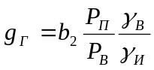, (5.47)

где Р_{П} – упругость паров чистого ингибитора при заданной температуре, Па;
Р_{В} – упругость паров воды, Па;
γ_{В} и γ_{И} – коэффициенты активности воды и чистого ингибитора соответственно.

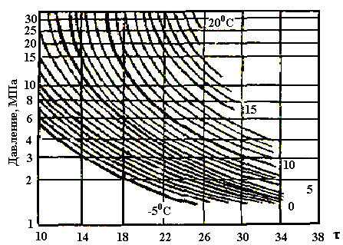
Рисунок 5.2 - Зависимость давления от значения а

Программу и результаты расчетов см. в приложениях В, Г, Д, Е.

